ALCALDÍA DE PASTO LLEVARÁ A CABO LA SEMANA DE LA MOVILIDAD SALUDABLE, SOSTENIBLE Y SEGURA DEL 24 AL 30 DE SEPTIEMBRE
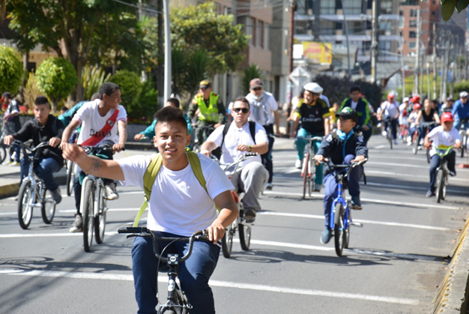
La Alcaldía de Pasto a través de la Secretaría de Tránsito y Transporte, avanza en los preparativos de la Semana de la Movilidad Saludable, Sostenible y Segura 2018 que se cumplirá del 24 al 30 de septiembre, y que tiene como propósito promover el uso de los medios alternativos de transporte, sensibilizar a la ciudadanía sobre las normas tránsito y el respeto por el medio ambiente, fortalecer las campañas de seguridad vial e incentivar la cultura ciudadana, entre otros temas.
El subsecretario de Movilidad, Luis Armando Merino Chamorro, explicó que dentro de las actividades se desataca el Día sin Carro y sin Moto previsto para el miércoles 26 de septiembre. “Esta fecha es de suma importancia porque nos invita a vivir un día más saludable y amable con el medio ambiente, en donde tendremos la oportunidad de hacer uso de la bicicleta y además lo aprovecharemos para desarrollar campañas tendientes a recuperar el espacio público”, explicó el funcionario.
Agregó que en estos momentos el decreto para el Día sin carro está en construcción y su contenido se dará conocer la próxima semana al igual que la programación de este importante evento. “Desde luego se garantizará el transporte público para este día y una vez esté listo el decreto, se darán a conocer las demás excepciones”, indicó Merino Chamorro.
El subsecretario explicó además que en el marco de la semana se tendrán en cuenta temas relacionados con las zonas peatonales, ciclovías, señalización y demarcación y campañas de seguridad vial, entre otras actividades.
Finalmente, el funcionario hizo extensiva la invitación a las instituciones educativas y universitarias del municipio, así como a las diversas entidades y comunidad en general, para que participen activamente de la Semana de la Movilidad Saludable, Sostenible y Segura 2018.
Información: Secretario de Tránsito, Luis Alfredo Burbano Fuentes. Celular: 3002830264
Somos constructores de paz

SOCIALIZAN CON LAS ASOCIACIONES DE VIVIENDA PROYECTO DE VIVIENDA DE INTERÉS SOCIAL
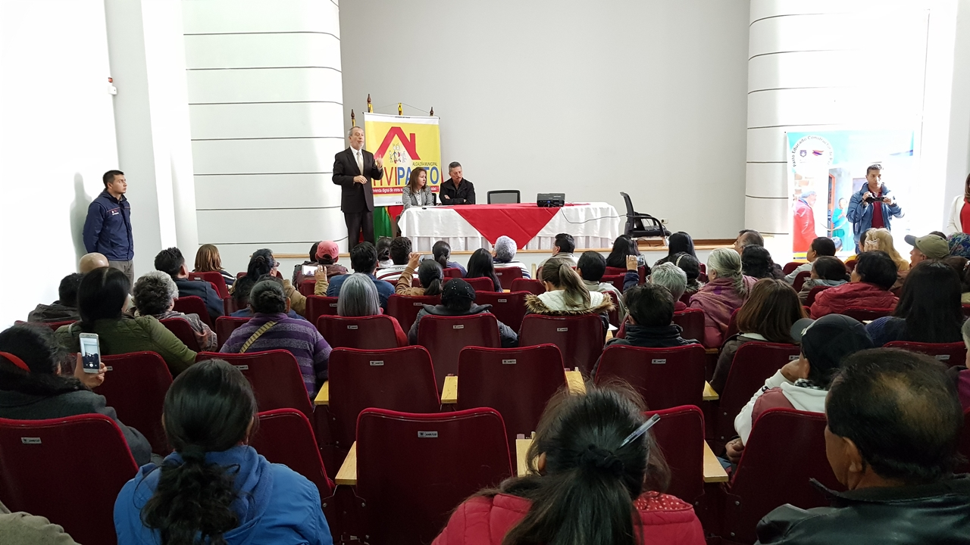
El Alcalde de Pasto Pedro Vicente Obando Ordóñez instaló la jornada programada por la Administración Local a través del Instituto Municipal de la Reforma Urbana y Vivienda de Pasto – INVIPASTO, para que los integrantes de las Asociaciones de Vivienda puedan adquirirla aprovechando el subsidio familiar que ofrece el Gobierno Nacional en su programa “Mi Casa Ya”, del proyecto de Vivienda de Interés Social, dirigido exclusivamente a los hogares reunidos en las diferentes Organizaciones Populares de Vivienda.
La Directora Ejecutiva del INVIPASTO, Liana Yela Guerrero, precisó que este proyecto de Vivienda de Interés Social formulado por Rivas Mora Construcciones está orientado a los hogares que se han asociado en una organización, para quienes, con esfuerzo, ahorros propios y con la participación colectiva vienen trabajando para alcanzar su sueño de tener una vivienda propia. “Ojalá los esfuerzos de ustedes y nuestros se complementen a fin de promover mecanismos que nos permitan la puesta en marcha de algunos programas de Vivienda de Interés Social, con la convicción que en la actualidad existen mayores y mejores oportunidades para apalancar con recursos del Gobierno Nacional y Municipal la compra de una vivienda”.
El presidente de la Asociación de Vivienda Brisas del Cielo, Dorian Camilo Obando Delgado, destacó el trabajo realizado por la Alcaldía de Pasto e INVIPASTO para socializar a los integrantes de las Asociaciones de Vivienda, esta importante alternativa para que las familias puedan acceder a una vivienda digna.
La representante viviendista, Lidia Inés Benavides, manifestó que este proyecto de vivienda de interés social es una oportunidad para que muchos hogares de las Asociaciones de Vivienda que hoy no cuentan con una vivienda puedan adquirir una solución.
Información: directora INVIPASTO Liana Yela Guerrero, celular: 3176384714 liayelag@hotmail.com

Somos constructores de paz

CONTINÚAN OPERATIVOS DE SENSIBILIZACIÓN Y SOCIALIZACIÓN DEL DECRETO 0437 CONTRA LA EXPLOTACIÓN ECONÓMICA Y MENDICIDAD INFANTIL
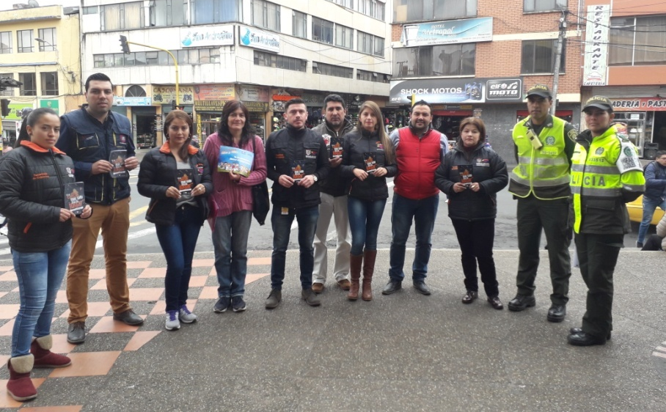
La Alcaldía de Pasto, a través de la Secretaría de Gobierno continúa con operativos de sensibilización y socialización del Decreto 0437 de 2017, por medio del cual se realizan diferentes acciones para evitar cualquier forma de vulneración de los derechos de los niños, niñas y adolescentes contra actos de explotación económica y mendicidad infantil.
El Subsecretario de Convivencia y Derechos Humanos, Víctor Hugo Domínguez manifestó que desde el Decreto 0437 y con la articulación del Comité de erradicación de trabajo infantil municipal se han efectuado acciones específicas y puntuales, como campañas de sensibilización desde el aspecto preventivo, buscando minimizar este factor que se está volviendo repetitivo en diferentes sectores del municipio, “nosotros queremos que a través de la articulación institucional llegar a los diferentes sectores y generar una campaña de corresponsabilidad con las personas, propietarios de los establecimientos de comercio y padres de familia para que sean ellos también quienes nos ayuden a disminuir esta situación”.
De la misma manera, el funcionario indicó que con el comité de erradicación de trabajo infantil ya están identificados y priorizados sectores que se intervendrán por la presencia de niños, niñas y adolescentes, “entre esos sectores están: las plazas de mercado de El Potrerillo, los Dos Puentes, El Tejar y lugares donde están ubicados semáforos, en las zonas norte, sur y el centro de la ciudad”, recalcó el subsecretario e invitó a la comunidad a comunicarse con su dependencia en caso de tener conocimiento sobre alguna situación en la cual se esté presentando explotación económica y mendicidad infantil a través de la línea telefónica 7 24 43 26 extensión 2027.
Por su parte, María Isabel Bustamante contratista de la Secretaría de Bienestar Social manifestó que desde su dependencia se están realizando acciones de prevención en las instituciones educativas, “así mismo cuando encontramos niños, niñas o adolescentes realizando trabajo infantil nos articulamos con las diferentes dependencias de la Administración, como Secretaría de Educación para la vinculación al sistema educativo, Pasto Deporte para las actividades lúdicas entre otras, todo esto con fin de buscar los espacios apropiados y que garanticen todos los derechos de la infancia”.
Finalmente, la Patrullera Diana Muñoz del equipo de infancia y adolescencia de la Policía Metropolitana dijo, “desde nuestras competencias contamos con una patrulla que se encuentra haciendo el control y vigilancia las 24 horas en los diferentes sectores de la ciudad y en caso de encontrar algún menor ejerciendo trabajo infantil se realiza la sensibilización pertinente, en caso de que se vuelva a repetir la situación ya pasa a la protección del Instituto de Bienestar Familiar, encargado de llevar estos procesos”.
Información: Subsecretario de Convivencia y Derechos Humanos, Víctor Domínguez, Celular:3183500457
Somos constructores de paz
INSCRIPCIONES ABIERTAS PARA PRIMER INTERCAMBIO DE LIDERAZGOS Y EXPERIENCIAS COMUNITARIAS, “EMPODERAMIENTO DE LAS MUJERES”
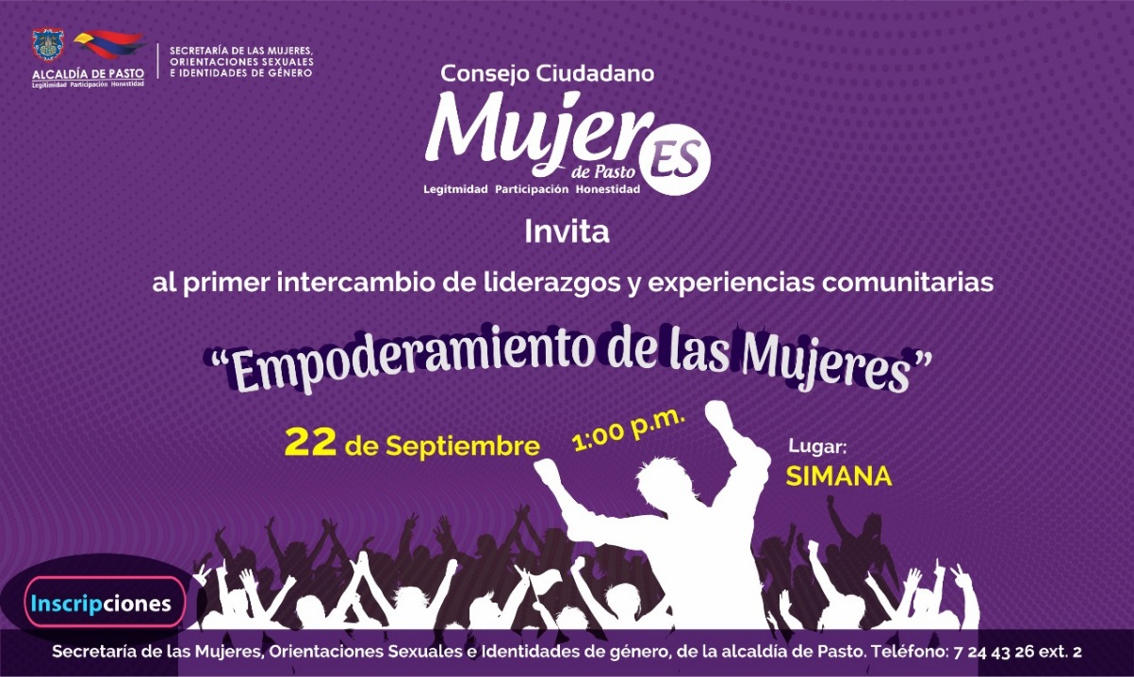
El Concejo Ciudadano de Mujeres del Municipio de Pasto – CCMP y la Secretaría de las Mujeres, Orientaciones Sexuales e Identidades de Género de la Alcaldía de Pasto invitan a mujeres dignatarias de todas las comunas, al Primer Intercambio de Liderazgos y Experiencias Comunitarias, “Empoderamiento de las Mujeres”, evento que se realizará el sábado 22 de septiembre, a partir de la 1:00 de la tarde en las instalaciones de SIMANA.
A través de la jornada se busca intercambiar experiencias y fortalecer el tejido social en las comunidades a las cuales representa el CCMP. Las personas interesadas puedn inscribirse por medio de la página web de la Alcaldía de Pasto, en el link: http://www.pasto.gov.co/index.php/eventos
También es posible realizar la inscripción en las instalaciones de la Secretaría de las Mujeres, Orientaciones Sexuales e Identidades de Género, ubicada en la sede de San Andrés de la Alcaldía de Pasto. Teléfono: 7 24 43 26 y diligenciar el formulario. El cierre de inscripciones será el 20 de septiembre de 2018.
Información: Karol Eliana Castro Botero, Secretaría de las Mujeres, Orientaciones Sexuales e Identidades de Género, celular 3132943022
Somos constructores de paz

VERIFICACIÓN DE NIÑOS, NIÑAS, ADOLESCENTES DESESCOLARIZADOS Y VERIFICACIÓN ESTADO DE MATRÍCULA DEL PROGRAMA MÁS FAMILIAS EN ACCIÓN
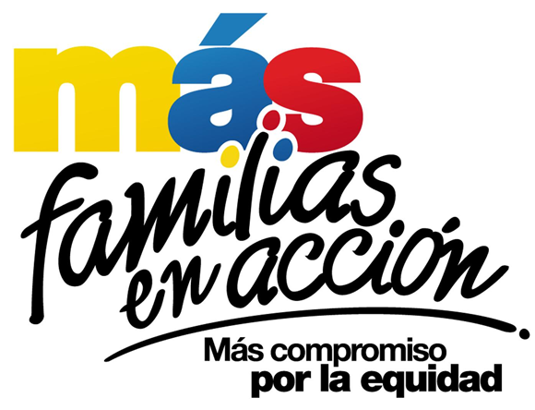
El programa Más Familias en Acción informa a sus beneficiarios que hasta el 15 de septiembre del presente año, se realizará la verificación de niños, niñas y adolescentes desescolarizados en el sistema educativo y su estado en la base del Sistema de Información de Familias en Acción - SIFA.
Esta actividad tiene como objetivo realizar acciones que permitan la identificación y vinculación de niños, niñas y adolescentes desescolarizados, verificar errores por no matrícula y graduación; para ello se requiere que los titulares confirmen, con su documento o código de beneficiario si fueron convocados en este proceso, por lo anterior es necesario verificar en la página de internet de la Alcaldía de Pasto:
www.pasto.gov.co-tramitesyservicios-masfamiliasenaccion
También pueden acercarse hasta las instalaciones de la Secretaria de Bienestar social oficina Más familias en Acción, en horario de atención de 8:00 a 11.00 a.m. y de 2.00 a 5.00 pm - Antiguo INURBE Avenida Mijitayo y revisar en el listado publicado.
Información: Subsecretario de Promoción y Asistencia Social Álvaro Javier Zarama Burbano, celular 3165774170
Somos constructores de paz

SE AMPLÍAN INSCRIPCIONES PARA CURSO DE REDACCIÓN Y COMPOSICIÓN DE CUENTOS ROSA, PARA LA POBLACIÓN LGBTI DE MUNICIPIO DE PASTO
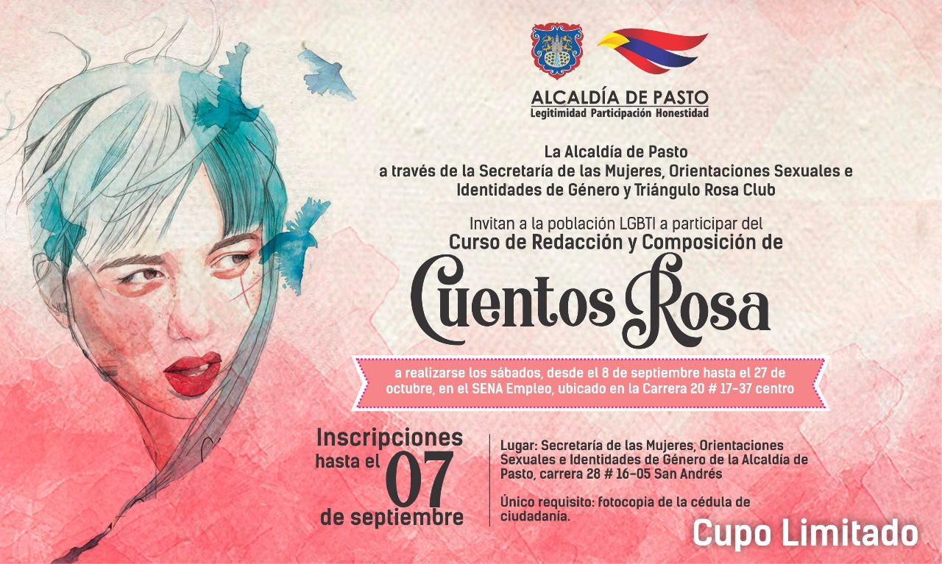
La Secretaría de las Mujeres, Orientaciones Sexuales e Identidades de Género de la Alcaldía de Pasto y Triángulo Rosa Club invitan a la población LGBTI a participar del curso de Redacción y Composición de Cuentos Rosa, a realizarse los sábados, desde el 8 de septiembre hasta el 27 de octubre, en el SENA Empleo, ubicado en la Carrera 20 # 17-37 centro.
Las inscripciones se realizan en la Secretaría de las Mujeres, Orientaciones Sexuales e Identidades de Género de la Alcaldía de Pasto, carrera 28 # 16-05 San Andrés, hasta el 07 de septiembre de 2018. Único requisito: fotocopia de la cédula de ciudadanía. Cupo Limitado.
Información: Karol Eliana Castro Botero, Secretaría de las Mujeres, Orientaciones Sexuales e Identidades de Género, celular 3132943022
Somos constructores de paz

SECRETARÍA DE SALUD CONTINÚA REALIZANDO ACCIONES COMUNITARIAS PARA LA PREVENCIÓN DEL BAJO PESO AL NACER

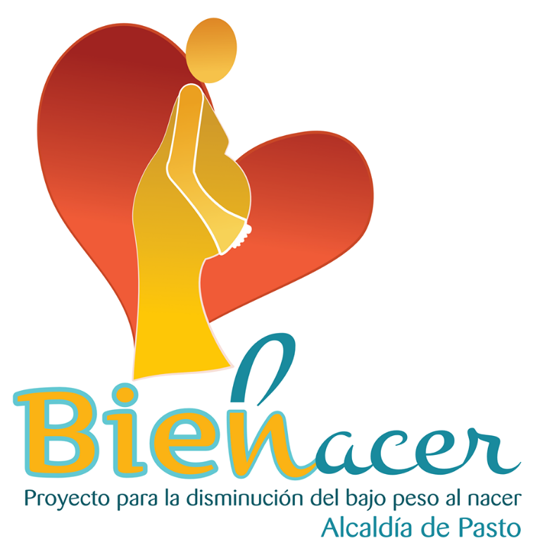

La Alcaldía de Pasto invita a líderes y lideresas sociales, juveniles, comunitarios, madres FAMI, instituciones educativas, habitantes de todas las comunas y corregimientos del municipio de Pasto, a participar activamente de las jornadas lúdico-educativas, que se han establecido dentro del marco del Proyecto BIEN -NACER, para el mes de septiembre, en las cuales se desarrollarán las temáticas como, ‘Prevención del bajo peso al nacer y Promoción de derechos sexuales y reproductivos’.

Es fundamental recordar que prevenir el bajo peso al nacer de niños y niñas es responsabilidad de todos, de ahí la importancia de la participación dinámica y activa de la comunidad en todos los procesos que adelanta el Municipio.

En el siguiente cuadro, se especifican las fechas y lugares donde se llevarán a cabo las jornadas:

FECHA | HORA | COMUNA Y/O CORREGIMIENTO | LUGAR DE REALIZACIÓN JORNADA LÚDICA
Jueves 06 septiembre | 2:30 pm | Comuna 5 | Polideportivo barrio Chambú 2
Martes 11 septiembre | 2:30 pm | Corregimiento Buesaquillo | Parque principal del corregimiento
Domingo 16 septiembre | 9:00 am | Corregimiento Catambuco | Parque principal del corregimiento
Miércoles 19 septiembre | 2:30 pm | Comuna 6 | Polideportivo barrio Caicedo Alto
Martes 25 septiembre | 2:30 pm | Comuna 10 | Calle 21A N° 26-93 barrio Cementerio por el sector de camino viejo
Miércoles 26 septiembre | 2:30 pm | Comuna 8 | Polideportivo barrio Panorámico 1 Etapa
Jueves 27 septiembre | 2:30 pm | Corregimiento Cabrera | Parque principal del corregimiento

Información: Secretaria de Salud Diana Paola Rosero. Celular: 3116145813 dianispao2@msn.com

Somos constructores de paz

CONVOCATORIA PARA RECEPCIONAR HOJAS DE VIDA, PARA INTEGRAR LA MESA DE PARTICIPACIÓN LGBTI DE PASTO
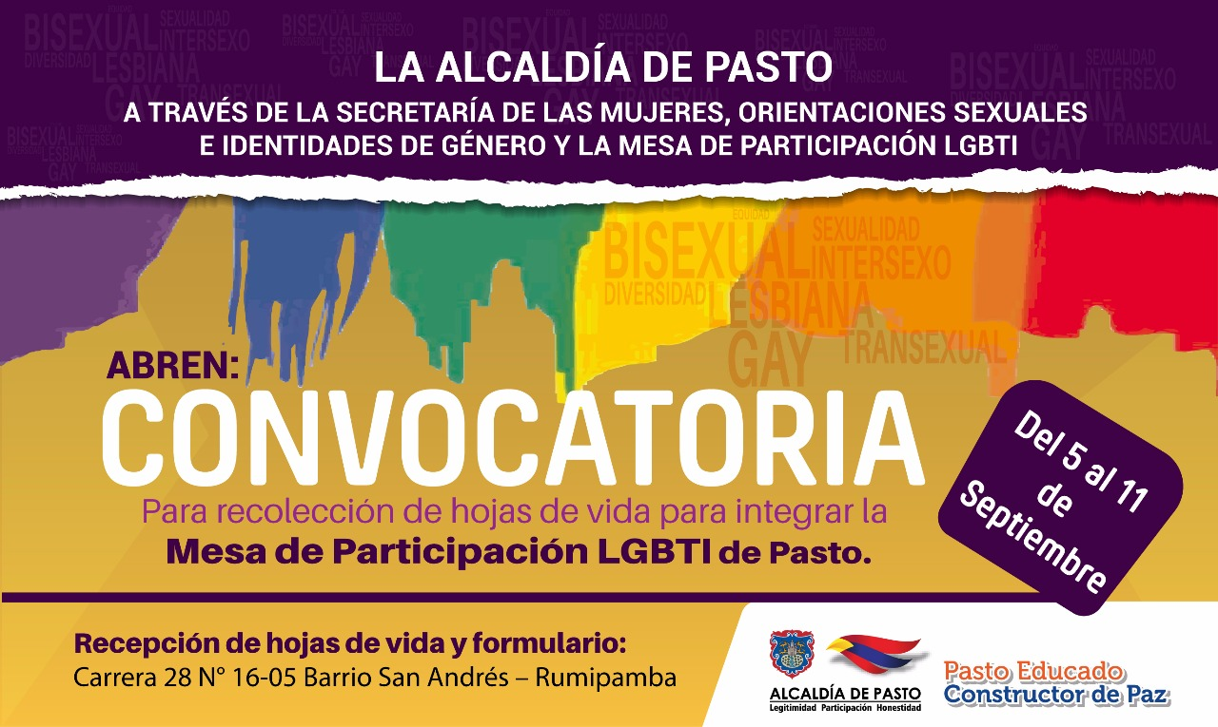
La Secretaría de las Mujeres, Orientaciones Sexuales e Identidades de Género de la Alcaldía de Pasto abre la convocatoria desde el 5 hasta el 11 de septiembre, para la recolección de hojas de vida, de quienes deseen ser integrantes de la Mesa de Participación LGBTI de Pasto 2018.
En esta nueva convocatoria se desplegarán tres nuevos espacios, entre los cuales están: una persona LGBTI afro, una mujer lesbiana y un hombre gay.
La recepción de las hojas de vida y el formulario se realizará en la Secretaría de las Mujeres, Orientaciones Sexuales e Identidades de Género de la Alcaldía de Pasto, ubicada en la Carrera 28 N° 16-05 barrio San Andrés – Rumipamba en los horarios comprendidos entre las 8:30 am a 12:00 m y 2:30 pm a 6:00 pm.
Información: Karol Eliana Castro Botero, Secretaría de las Mujeres, Orientaciones Sexuales e Identidades de Género, celular 3132943022
Somos constructores de paz

“EXPOPAZTO”, LA FERIA DE EXPERIENCIAS DE PAZ URBANAS Y RURALES QUE SE DESARROLLARÁ EL 7 DE SEPTIEMBRE EN PASTO
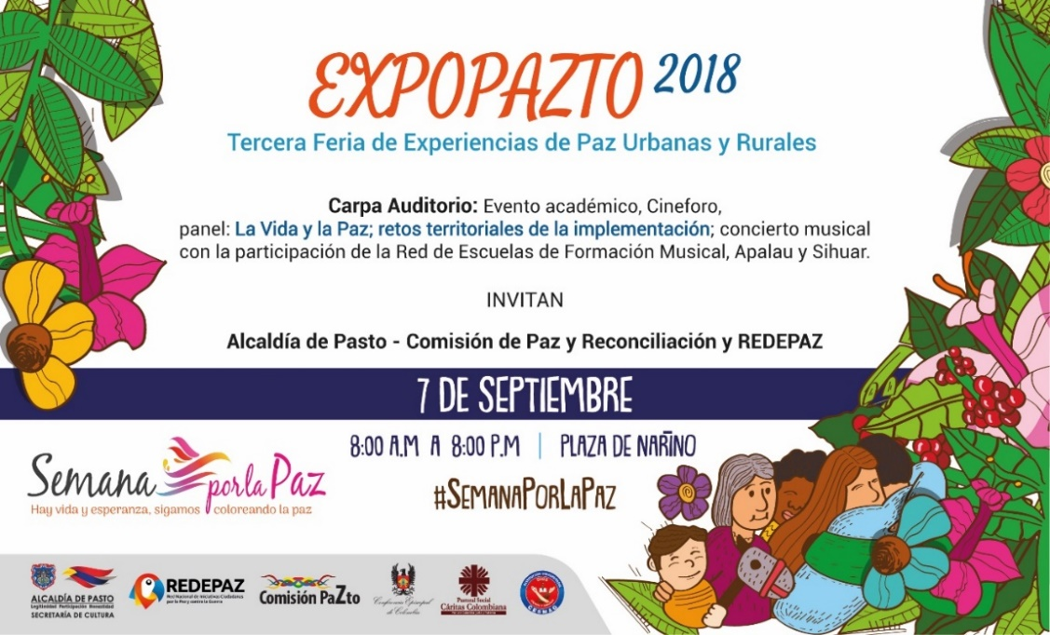
En el marco de la programación de la Semana por la Paz, que se lleva a cabo del 2 al 9 de septiembre, la Alcaldía de Pasto a través de la Comisión de Paz y REDEPAZ, vienen liderando diferentes actividades, entre las que se encuentran la tercera feria de experiencias de paz urbanas y rurales ‘Expopazto’, a desarrollarse el viernes 7 de septiembre en el Parque Nariño de 8:00 de la mañana a 8:00 de la noche.
Para el evento se han dispuesto cerca de 35 stands y una carpa auditorio, que será el escenario central para el desarrollo de diferentes actividades, entre las que se encuentran un ciclo de conferencias, el cineforo “Documentales que vivencian la necesidad de la paz” y el panel: ‘La vida y la paz. Retos territoriales de la implementación’. La jornada culmina con el concierto musical “La vida y la paz, lo más preciado en Nariño”, donde participarán estudiantes de la Red de Escuelas de Formación Musical y las agrupaciones: Apalau y Sihuar.
La jornada contará con la participación de la Comisión de Paz de la Alcaldía de Pasto, Secretaría de Educación Municipal, REDEPAZ, Institución Universitaria Cesmag, Universidad de Nariño, Universidad Mariana, Proinco, Fundación Caminos de Paz y Esperanza y la Institución Educativa Municipal Artemio Mendoza Carvajal.
Alterno a esta programación en la Plaza de Nariño desde las 2:00 de la tarde del viernes 7 de septiembre y hasta las 2:00 de la tarde del sábado 8 de septiembre, las mujeres nariñenses por la paz lideraran la jornada ‘Mujeres del sur tejiendo paz y reconciliación’, donde se tejerá la colcha de la paz durante 24 horas seguidas, como protesta simbólica en defensa de la vida y en memoria de los líderes que han sido víctimas del conflicto.
Información: Miembro Comisión de Postconflicto y Paz, Zabier Hernández Buelvas. Celular: 3136575982
Somos constructores de paz

Oficina de Comunicación Social
Alcaldía de Pasto

